Методическая разработка по прикладной композиции на тему
«Оформление художественных (живопись, графика)
и декоративно-прикладных работ» в 1-ом классе ДХШ
Очень часто навыки оформления работ прививаются обучающимся без объяснения эстетической и теоретической составляющих данного вопроса.
Тема данной методической разработки подразумевает развитие ребенка через первоначальную концентрацию внимания на выразительных возможностях искусства, через понимание взаимоотношений искусства с окружающей действительностью, понимание искусства в тесной связи с общими представлениями людей о гармонии. Полноценное освоение художественного образа возможно только тогда, когда на основе развитой эмоциональной отзывчивости у детей формируется чувство прекрасного.
Теоретическая часть предполагает знакомство обучающихся с историей и способами оформления художественных (живопись, графика) и декоративно-прикладных работ, практическая часть основана на применении теоретических знаний в учебном и творческом процессе.
Главная цель данной работы - формирование навыков эстетического оформления произведений изобразительного искусства.
***
Как и драгоценный камень,
картина также нуждается в достойном обрамлении.
(www.paintingart.ru)
Большое значение оформлению своих работ придавали все великие художники разных эпох. Прообраз картинных рам можно увидеть и в античном искусстве, и в иконописи, и в оформлении средневековых книг. Обрамление изображения, орнамента или текста в рамку помогало восприятию предмета искусства и отделяло его от внешнего фона. Винсент Ван Гог придавал рамке цвет, близкий по стилю к самой живописи. А Жорж Сера покрывал раму элементами таких же красок, которые изображены на картине.
Живописную или графическую работу надо «одеть» в соответствующий «наряд» - подобрать паспарту, багет.
Правильный выбор рамы и другого оформления обеспечивает лучшее восприятие произведения, подчеркивает достоинства созданного произведения, усиливает впечатление от него. Однако оформление нужно не только для того, чтобы придать завершенный вид картине. Оно обеспечивает также лучшую сохранность работы, предохраняет ее от отрицательного воздействия атмосферных явлений - сырости, пыли, копоти, а также механических и других повреждений. Рама позволяет в известной мере скрыть мелкие дефекты, например: деформацию холста по углам подрамника, его искривление и т. п. В акварели паспарту уточняет, кадрирует композицию этюда, скрывает неровно записанные края листа бумаги, концентрирует внимание на этюде.
Подобрать и сделать раму весьма важная и ответственная работа. Цвет, узор, глубина профиля, ширина багета рамы должны соответствовать форме и содержанию картины.
Графика и живопись оформляются по разному, хотя главных принципов всего два: по подобию и по контрасту. При использовании первого принципа оформления подбирают сочетания цветов, находящиеся в цветовом круге рядом, но отличающихся по насыщенности (яркости). Во втором случае применяется сочетание цветов, находящихся на противоположных сторонах цветового круга и отличающихся по насыщенности на 2-3 тона.
А если говорить конкретно по поводу расцветки и фактуры, то тут предпочтительны натуральные природные материалы или их имитация.
Если цветовая гамма у изображения светлая, рама тоже должна содержать ненасыщенные тона. Здесь лучший вариант цвета рамы – на 2-3 тона темнее общего тона картины, если ориентироваться по самому насыщенному цветовому пятну. Если гамма картины темная, то раму следует выбирать того же тона, что и общая гамма, или на тон светлее.
Этих же принципов придерживаются и при оформлении декоративно-прикладных работ (коллаж, квиллинг, тестопластика, мозаика и т.п.).
Для любых видов изображений максимальная ширина рамы не должна превышать ½ длины меньшей стороны работы.
Для оформления некоторых работ используют паспарту, представляющее из себя кусок картона или плотной бумаги, подогнанный под размер рамы, и имеющий по середине отверстие практически любой формы. Вырезы – окна паспарту – могут быть прямоугольными, квадратными, овальными, круглыми, а также более сложной формы.
Паспарту не всегда используется в оформлениях, в основном его применяют только тогда, когда хотят зрительно отделить саму картину от рамы или удачно подчеркнуть изображение.
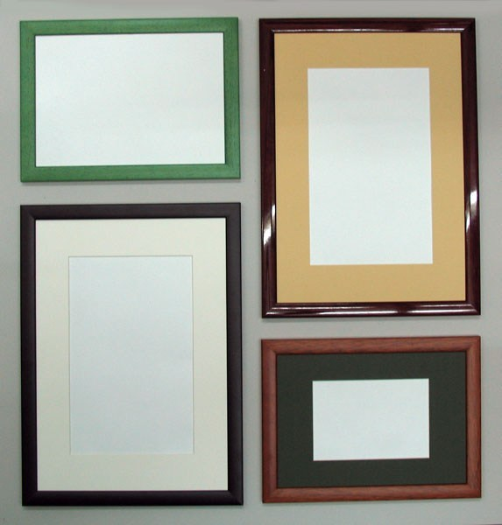
Паспарту и стекло не годится для оформления живописных работ, если работа выполнена маслом на холсте (если на картоне, то возможны и паспарту, и стекло) или пастелью на ДВП (если пастель на картоне, то паспарту и стекло необходимы). Работа, выполненная красками на водной основе (акварель, гуашь) на бумаге или картоне, должна быть оформлена паспарту и стеклом.
Работа оформленная в рамку с паспарту становится больше не только по внешнему размеру, главное, при таком оформлении увеличивается ценность и значимость данной работы.
Высота рамки паспарту может быть до 1 см. Толщина бывает важна, когда изображение не должно касаться стекла и в этом случае паспарту несет функцию защиты рисунка.
Для гармоничного восприятия человеком какого-либо изображения необходимо, чтобы его нижняя часть имела немного больший «вес», т.е. ширина верхнего поля паспарту должна быть равна ширине боковых полей, а нижнего – слегка увеличена по отношению к верхнему.

Ширина паспарту должна составлять не менее 1/5 длины меньшей стороны работы, но не более ½ этого размера. Слишком узкие поля не создают иллюзию объема, не концентрируют внимание и т.д., а слишком широкие отвлекают внимание от работы. А в совокупности рама и паспарту по ширине не должны превышать 2/3 размера меньшей стороны работы.
Неправильно подобранная бумажная или картонная рамка рассеивает внимание и может свести на нет все старания художника. Чтобы картина, паспарту и сама рамка гармонично сочетались между собой, нужно правильно выбрать цветовую гамму паспарту.
Обычно паспарту подбирается так, чтобы тон его отличался от тона работы и тона рамы на 2-3 тона. Другой вариант: в колере паспарту присутствует один из цветов, определяющих колорит работы, или белый, или серый. Например, для картины, которая выполнена черно-белой графикой, паспарту лучше делать широким и светлым (в идеале - белым). Для насыщенных, ярких картин (а также декоративно-прикладных работ) сделать паспарту можно из картона темного оттенка. Но лучше, конечно, использовать паспарту нейтральных оттенков, чтобы оно не «цепляло» на себе взгляд зрителя.
Освещение заметно влияет на восприятие цветов. Они кажутся теплее и ярче в помещениях с окнами на юг, где больше солнца, в то время как в комнатах на северной стороне освещение обычно холодное, оно приглушает цвета, придавая им сероватый и прохладный «налёт». Электрический свет тоже изменяет цвета. Люминесцентные лампы обычно излучают холодный синеватый свет, а лампы накаливания делают цвета более тёплыми: жёлтый при таком освещении практически теряется, фиолетовый кажется коричневым, а терракотовый – оранжевым.
При использовании холодных цветов для оформления изображений необходимо учитывать их способность как бы «отодвигать» изображение вглубь от зрителя, в то время как тёплые цвета изображение к зрителю приближают.
Как упоминалось раньше, белый, серый и чёрный, а также множество оттенков кремового цвета являются нейтральными. Они могут служить отличным противовесом ярким и сочным цветам, их хорошо включать в контрастную цветовую гармонию – чтобы уравновесить слишком яркие сочетания.
В комбинации с различными оттенками коричневого нейтральные цвета создают очень спокойную и приятную, так называемую экологическую гамму.
Попробуйте поместить одну и ту же работу в разные рамы и при этом использовать черное, серое, белое или цветное паспарту. Вы увидите, что в одном из вариантов оформления ваша работа смотрится наиболее выигрышно.
Сделать паспарту самостоятельно не сложно.
Для работы стандартного формата А3 (1/4 ватмана) возьмем лист бумаги (картона) выбранного оттенка формата А2 (1/2 ватмана). Размещаем работу на листе так, чтобы расстояния до края листа сверху и по бокам (верхнее и боковые поля паспарту) были одинаковые, а снизу – немного больше (нижнее поле паспарту). Обводим работу карандашом (Рис. 1).
Паспарту должно немного «заходить» на работу. Отступив по 0,5 – 1 см от каждой стороны получившегося прямоугольника, рисуем внутри него еще один прямоугольник. Соединяем линиями противоположные углы получившегося прямоугольника (по диагонали) (Рис. 2). Разрезаем эти линии помощью ножниц или канцелярского ножа (на чем-то твердом) (Рис. 3).
Прикладываем линейку поочередно к каждой стороне внутреннего прямоугольника и кончиком ножниц продавливаем линии сгиба. С изнаночной стороны листа отгибаем бумагу по намеченным линиям (Рис. 4). Излишки бумаги, выходящие за формат обрезаем (Рис. 5, 6).
Наносим на загнутые поверхности клей и прикладываем рисунок (оформляемую работу) (Рис. 7, 8). Для лучшего сцепления желательно поместить работу с паспарту под пресс. (Рис. 9).
Теперь соберите все вместе: рамку, паспарту с работой и заднюю картонку. Закрепите все это маленькими гвоздиками или специальными креплениями. Можно вешать картину на стену.
Мода же на оформление работ целиком зависит от появления новых материалов и современных технологий. В любом случае оформление картины ни в коей мере не зависит от оформления стен. Хотя работа, конечно же, должна вписываться в интерьер.
Список литературы по теме:
- Крысько Н.А., Нехорошева Г.В. Стильный коллаж: Техника. Приемы. Изделия: Энциклопедия. – М.: АСТ-ПРЕСС КНИГА. – 2007.
- Лучшие оригинальные идеи оформления любимых фотографий, рисунков и картин своими руками / [сост. О. К. Крынкина].- М.: РИПОЛ классик, 2010.
- О паспарту для участников городского экологического конкурса «Экология. Творчество. Дети»: метод. Пособие. – Смоленск, 2012 – 18 с.
- Уэйд Дж. Техника пейзажной фотографии. Пер. с англ. — М.: Мир, 1989.
Список статей и сайтов по теме:
- www. fictionbook.ru, статья «Секреты багетной техники. Лучшие оригинальные идеи оформления любимых фотографий, рисунков и картин своими руками».
- www. ponizovkin.ru, www. d-dstudio.ru, статья «Как оформлять картины и фотоснимки».
- www.artmaster.ru, статья «Заметки о паспарту».
- www.dfproekt.ru, статья «Фотография и паспарту - приёмы оформления».
- www.festival.1september.ru, статья «Основы флористики. Изготовление декоративной рамки-паспарту для флористического коллажа».
- www.shedevrs.ru, статья «Паспарту своими руками»
Приложение
Этапы выполнения паспрату

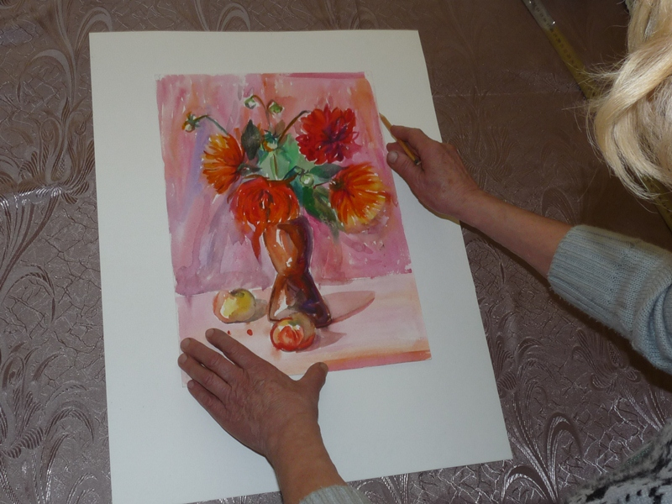
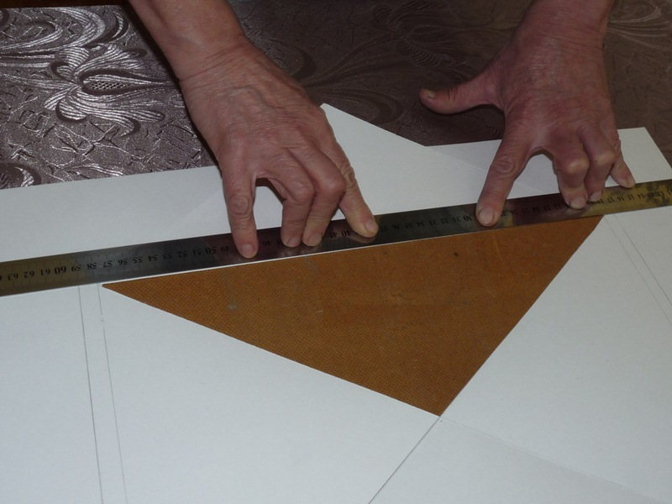

Рис. 1
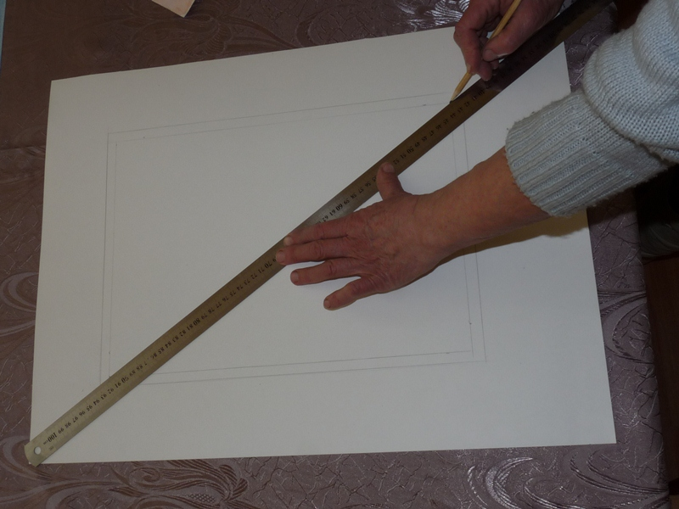
Рис. 2
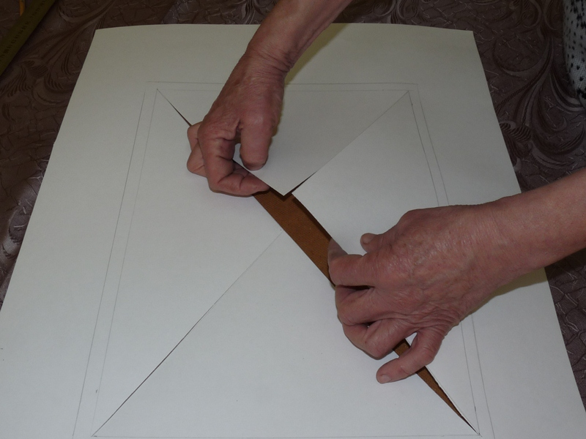
Рис. 3
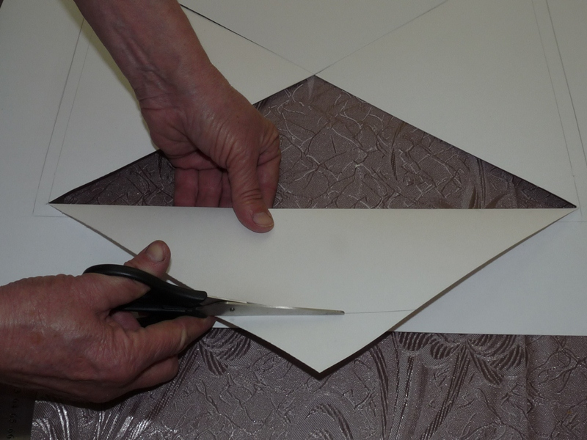
Рис. 4
Рис. 5
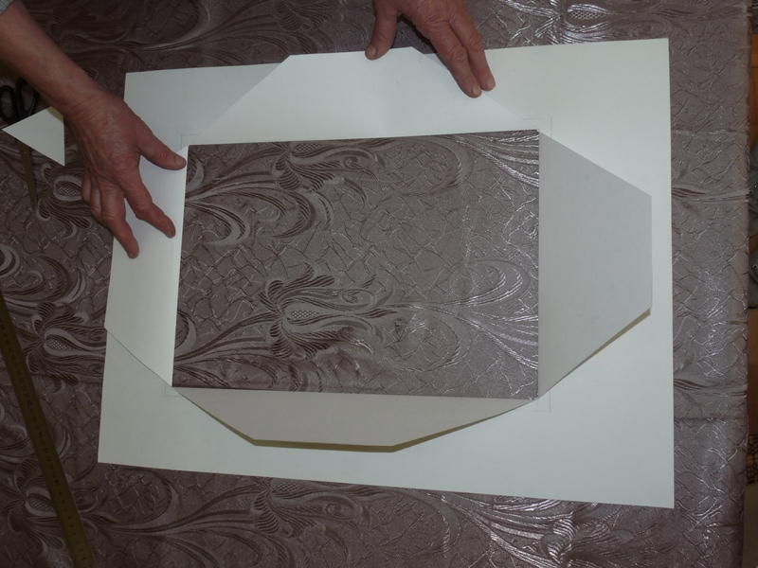
Рис. 6
Рис. 7
Рис. 8
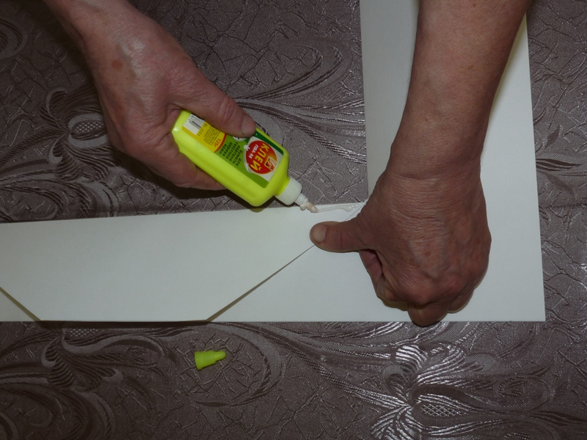
Рис. 9
